Erfolgreiche Mauerwerkstage 2020 in Ulm, Memmingen und Dachau
Über 500 Fachleute nutzten die hohe Informationsdichte rund um den Mauerwerksbau bei den drei Mauerwerkstagen in Ulm, Memmingen und Dachau. Veranstalter, Referenten und Besucher zeigten sich gleichermaßen hochzufrieden.

Dachau, 19. Februar 2020 (prc) – Geballtes Wissen rund ums Bauen mit Ziegel boten die vom Ziegelwerk Bellenberg, Hörl & Hartmann, Ziegelwerk Klosterbeuren und Südwest Ziegel veranstalteten Mauerwerkstage 2020. Schwerpunkte der Fachtagungen waren neben dem neuen Gebäudeenergiegesetz (GEG), der CO₂-Bepreisung und den Auswirkungen gesellschaftlich relevanter Nachhaltigkeitsziele auf den Wohnungsbau auch innovative Gebäudekonzepte mit zukunftsfähiger Haustechnik. Insgesamt über 500 Architekten, Planer, Bauunternehmer, Baustofffachhändler und Handwerker aus dem süddeutschen Raum informierten sich über neue Entwicklungen im Bauwesen.

Für die Ganztagesveranstaltungen konnten mit Dipl.-Ing. Stefan Horschler (Architekt, Büro für Bauphysik, Hannover), Dipl.-Ing. Hans R. Peters (Vorstandsvorsitzender Institut Bauen und Umwelt e.V., Berlin), Prof. Dr.-Ing. Detleff Schermer (Professur für Bauwerke des Massivbaus und Baustatik, Ostbayerische Technische Hochschule Regensburg), Prof. Dr.-Ing. Dr. h.c. Gerhard Hausladen (Ingenieurbüro, Kirchheim bei München
Em. Professor für Bauklimatik und Haustechnik an der TU München) sowie Prof. Jürgen Ulrich (Vorsitzender Richter am Landgericht in Dortmund im Ruhestand; Mitglied des Landesjustizprüfungsamtes, Justizministerium NRW, Düsseldorf) renommierte Experten gewonnen werden. Vorträge über aktuelle Produktentwicklungen der Ziegelindustrie rundeten die Veranstaltungen ab. Im Umfeld der Fachvorträge fanden Interessierte außerdem Zeit, im Gespräch mit den Referenten weitergehende Fragen zu klären und die aktuellen und zukünftigen Entwicklungen im Bauwesen zu diskutieren. Die Mauerwerkstage wurden zudem flankiert von Ausstellung verschiedener Hersteller der Bauindustrie.

Informationen sind erhältlich bei Hörl & Hartmann Ziegeltechnik GmbH & Co. KG, Pellheimer Straße 17, 85221 Dachau, Telefon: 08131 / 555-0, Telefax: 08131 / 555-1299, E-Mail: info@hoerl-hartmann.de sowie unter www.mauerwerkstag.info.

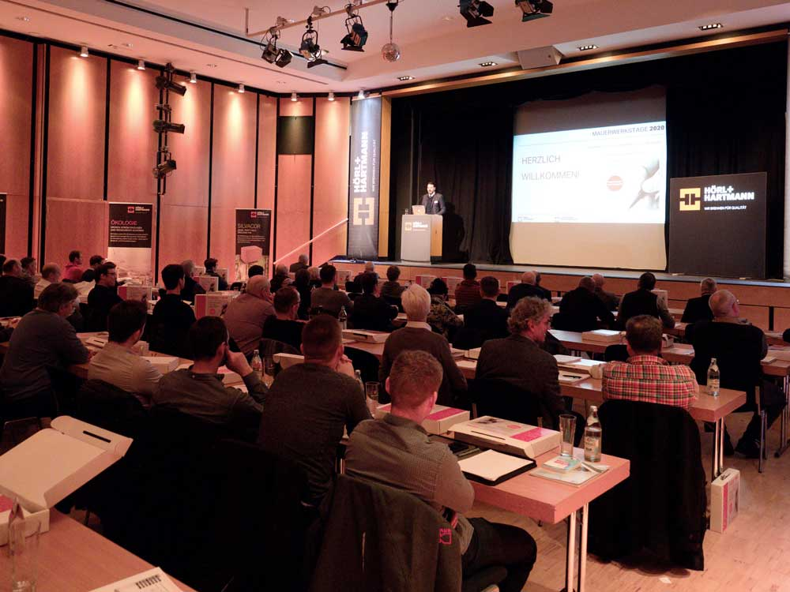
BU: Im Rahmen der Mauerwerkstage 2020 in Ulm, Memmingen und Dachau informierten sich über 500 Architekten, Planer, Bauunternehmer, Baustofffachhändler und Handwerker aus dem süddeutschen Raum über neue Entwicklungen im Bauwesen.
Bild: tdx/Hörl & Hartmann Ziegeltechnik

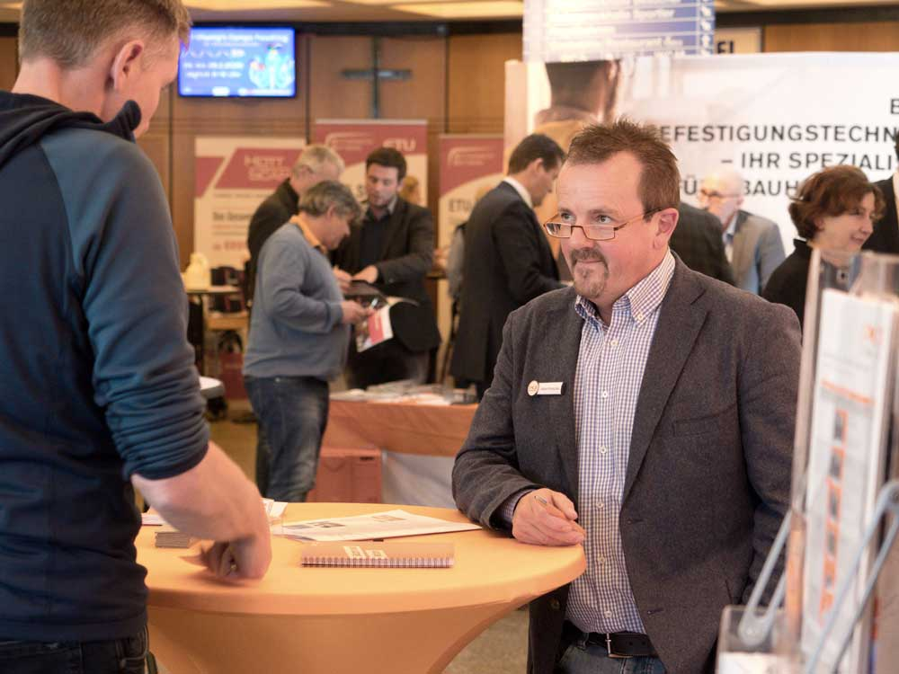
BU: Im Umfeld der Fachvorträge konnten sich Interessierte Teilnehmer bei verschiedenen Herstellern der Bauindustrie über aktuelle Produktentwicklungen informieren.
Bild: tdx/Hörl & Hartmann Ziegeltechnik

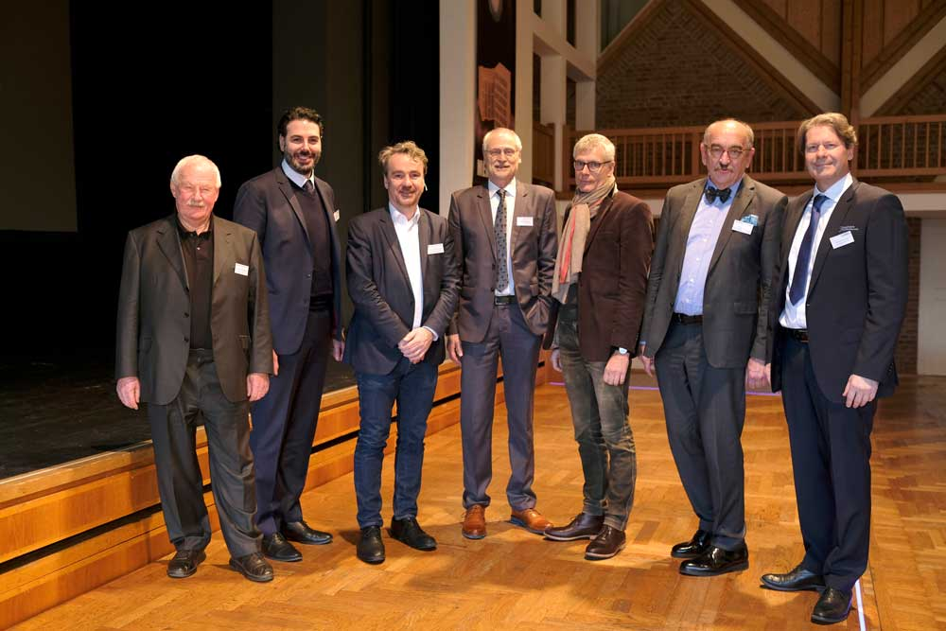
BU: Diesjährige Referenten und Gastgeber der Mauerwerkstage (v.l.n.r.): Prof. Dr.-ing. Dr. h.c. Gerhard Hausladen, Matthias Hörl, Prof. Dr.-Ing. Detleff Schermer, Dipl.-Ing. Hans R. Peters, Dipl.-Ing. Stefan Horschler, Prof. Jürgen Ulrich, Thomas Thater.
Bild: tdx/Hörl & Hartmann Ziegeltechnik

Abdruck honorarfrei – Beleg erbeten

Ansprechpartner für die Redaktionen:
PR Company GmbH
Domenic Liebing
Werner-von-Siemens-Str. 6
D-86159 Augsburg
Tel +49 (0) 821/ 258 93 00
Fax +49 (0) 821/ 258 93 01
e-Mail: dliebing@prcompany.de

